Penerapan metode weighted aggregated sum product assesment (waspas) dalam sistem pendukung keputusan untuk menentukan penerima bantuan program indonesia pintar (PIP)
(studi kasus : SMK Islam Terpadu Minnatul Huda Plered Purwakarta)
¹Nenda Putri Suciaty, ²Dede Irmayanti, ³Syariful Alam
Program Studi Teknik Informatika, Sekolah Tinggi Teknologi Wastukancana Purwakarta^{1,2,3}
Jl. Cikopak No.53, Mulyamekar Kec. Babakancikao, Purwakarta
nendaputri65@wastukancana.ac.id¹, dedeirmayanti@wastukancana.ac.id², syarifulalam@wastukancana.ac.id³

Riwayat artikel: Submit :: Revisi:: Diterima

Abstract
The Smart Indonesia Program (PIP) is an assistance program from the government for school-age children whose parents are less able to provide cash assistance as indicated by the existence of a Smart Indonesia Card (KIP). However, this program at Minnatul Huda Integrated Islamic Vocational School is still felt to be not on target in determining potential beneficiaries because it is not only from poor families who receive it and this causes injustice to students who meet the criteria for receiving PIP assistance. By making purchases using a decision support system, it is hoped that it will help reduce inaccuracies in selecting prospective beneficiaries. The Decision Support System in this study applies the Waterfall system development method and the appropriate Weighted Aggregated Sum Product Assessment (WASPAS) method to calculate the ranking of potential recipients of PIP assistance and uses the Rank Order Centrooid (ROC) method for weighting each rank according to its importance. This system uses UML (Unified Modeling Language) modeling, namely Use Case Diagrams, Use Case Scenario Diagrams, Activity Diagrams, Sequence Diagrams, and Class Diagrams, the programming language uses PHP, CodeIgniter Framework, and MySQL database. The features available in the system include the user can only see the final result data and print the final result, while the admin can manage criteria data, sub-criteria, alternatives, and assessments, and can view calculations and final results, the admin can also print the final results and manage user data and profile data. The results of the calculation process obtained alternative values that have the highest to lowest values ​​as determinants of PIP assistance recipients. The research conducted resulted in the Agisna Billah Nurzaman Alternative as the Alternative with the highest score and the Iyah Saadah Alternative as the Alternative with the lowest score. Testing the system using black box testing.
Keywords : Smart Indonesia Program (PIP), Decision Support System (SPK), WASPAS Method, ROC Method, Waterfall Method.
Pendahuluan
Pendidikan merupakan salah satu kebutuhan utama yang harus dipenuhi masyarakat Indonesia karena pendidikan adalah salah satu indikator bahwa negara tersebut bisa dikatakan negara maju. Sedangkan, tingkat pendidikan di Indonesia masih tergolong rendah, karena masih banyak anak-anak yang putus sekolah[1]. Program Indonesia Pintar (PIP) merupakan salah satu program pemerintah sebagai Bantuan Siswa Miskin (BSM). Program pemerintah berupa bantuan tunai yang diberikan kepada anak usia 6-21 tahun yang masih berada pada dunia pendidikan[2][3]. Pada saat ini di SMK Islam Terpadu Minnatul Huda dalam menentukan calon penerima bantuan dimana tidak semua siswa yang berasal dari keluarga miskin mendapat bantuan, hal ini menyebabkan prioritas siswa yang seharusnya mendapatkan bantuan tergantikan atau menjadi tidak tepat sasaran. Dengan menggunakan Sistem Pendukung Keputusan (SPK) mampu memberikan kemampuan memecahkan masalah maupun pengkomunikasian untuk masalah dengan kondisi semi terstruktur dan tak terstruktur [4], karena Sistem Pendukung Keputusan bertujuan untuk menyediakan informasi, membimbing, memberikan prediksi serta mengarahkan agar dapat melakukan pengambilan keputusan dengan lebih baik lagi[5].
Penelitian terdahulu yang dilakukan oleh [6] yaitu membuat program untuk membantu siswa yang kurang mampu dengan memberikan potongan biaya seperti uang gedung, baju sekolah dan spp bulanan menggunakan metode Weighted Aggregated Sum Product Assesment (WASPAS), serta penelitian terdahulu yang dilakukan oleh [7] yang menghasilkan alternatif terbaik dan memecahkan masalah dengan proses perangkingan untuk membantu pihak kepala sekolah dalam menentukan penerima Kartu Indonesia Pintar (KIP). Metode Weighted Aggregated Sum Product Assesment (WASPAS) adalah metose SPK yang dapat mengurangi kesalahan-kesalahan atau mengoptimalkan penaksiran dalam pemilihan dengan nilat tertinggi atau terendah[8]. Dengan pembobotan menggunakan metode Rank Order Centroid (ROC) yang merupakan metode sederhana yang didasarkan terhadap tingkat kepentingan/prioritas dari suatu kriteria dalam menghasilkan suatu bobot[9].
Tujuan dari penelitian ini adalah menerapkan metode Weighted Aggregated Sum Product Assesment (WASPAS) dalam Sistem Pendukung Keputusan untuk menentukan penerima bantuan Program Indonesia Pintar (PIP) di SMK Islam Terpadu Minnatul Huda Plered Purwakarta. Manfaat dari sistem ini adalah membantu pihak sekolah dalam menentukan penerima bantuan Program Indonesia Pintar (PIP) agar lebih tepat sasaran dengan melihat dari hasil nilai dan perangkingan yang lebih akurat pada sistem.

Metode penelitian
Proses penelitian yang dilakukan seperti dibawah ini :
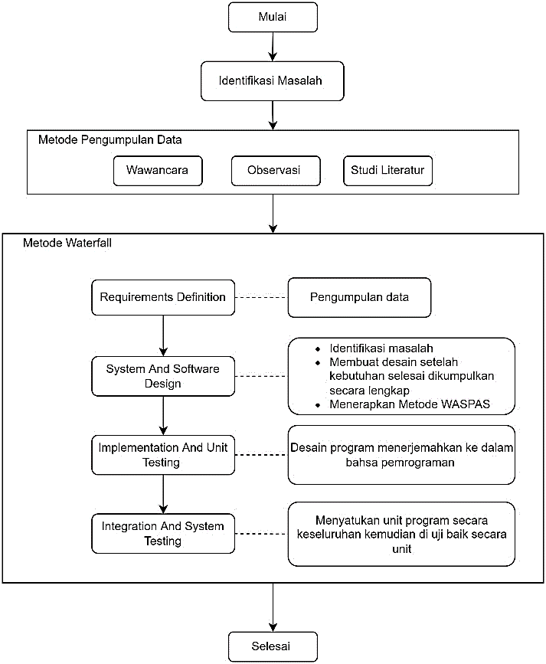
Gambar 1. Tahapan Penelitian
Tahapan-tahapan dalam penelitian ini antara lain :
- Identifikasi Masalah - Tahap dimulai dengan mengidentifikasi masalah yang ada pada objek penelitian yaitu proses penentuan penerima bantuan Program Indonesia Pintar yang dirasa kurang tepat sasaran.
- Metode Pengumpulan Data - Pengumpulan data dilakukan dengan beberapa teknik diantaranya :
- Wawancara - Dilakukan untuk mendapatkan informasi secara lengkap, berupa data-data yang diperlukan dalam membangun sebuah sistem yang dibutuhkan.
- Observasi - Pengamatan secara langsung untuk meninjau kebutuhan dilapangan.
- Studi Literatur - Mengumpulkan data dengan mempelajari dari berbagai sumber terkait penelitian yang akan dilakukan.
- Metode Waterfall – Metode air terjun adalah metode pengembangan perangkat lunak yang berkembang secara sistematis dari satu tahap ke tahap lainnya dalam mode seperti air terjun[10]. Metode pengembangan sistem yang digunakan adalah metode Waterfall [11] dan berikut tahap-tahap yang dilakukan dalam penelitian ini :
- Requirement Definition - Tahap ini dilakukan analisis kebutuhan, dengan melakukan wawancara untuk mencari informasi mengenai menentukan penerima bantuan Program Indonesia Pintar.
- System And Software Design – Tahap ini dilakukan perancangan sistem dengan mengalokasikan kebutuhan perangkat lunak dengan melakukan perancangan menggunakan Unified Modeling Language (UML). Unified Modeling Language adalah salah satu standar bahasa pemodelan dan komunikasi, mengenai sebuah sistem dengan menggunakan diagram da teks-teks pendukung[12].
- Implementation And Unit Testing – Tahap dilakukannya perancangan sistem dan pengembangan sistem.Perancangan sistem menggunakan salah satu bahasa pemrograman web yaitu Cascanding Style Sheet yang berupa kumpulan kode-kode yang berututan dan saling berhubungan untuk mengatur format atau tampilan satu halaman HTML[13].
- Integration And System Testing – Tahap dilakukannya pengujian untuk memastikan fungsi setiap komponen pada program dengan menggunakan Black Box Testing. Black Box Testing merupakan salah satu metode yang mudah digunakan karena hanya memerlukan batas bawah dan batas atas dari data yang diharapkan, dengan tujuan mengetahui kelemahan dari sistem agar data yang dihasilkan sesuai dengan data yang dimasukkan[14].
Hasil dan pembahasan
Penelitian ini akan dilakukan tahap pemberian nilai kriteria, pemberian nilai bobot dengan menggunakan metode Rank Order Centroid (ROC). Berikut langkah penyelesaian dari metode Weighted Aggregated Sum Product Assesment (WASPAS) :
- Menentukan kriteria
Kriteria dalam menentukan penerima bantuan Program Indonesia Pintar ada 6 kriteria yang didapatkan melalui wawancara, diantaranya :
Tabel 1. Kriteria
Kriteria | Keterangan | Jenis
C1 | Penghasilan Orang Tua | Cost
C2 | Pekerjaan Orang Tua | Cost
C3 | Memiliki Kartu Jaminan | Benefit
C4 | Status Keluarga | Benefit
C5 | Jumlah Tanggungan Yang Masih Sekolah | Benefit
C6 | Jumlah Saudara Kandung | Benefit
- Pemberian bobot kriteria
Perhitungan bobot menggunakan metoder Rank Order Centroid (ROC), sebagai berikut :
$$\text{Bobot Penghasilan Orang Tua = }\frac{\text{1 + }\frac{\text{1}}{\text{2}}\text{+ }\frac{\text{1}}{\text{3}}\text{+}\frac{\text{1}}{\text{4}}\text{+}\frac{\text{1}}{\text{5}}\text{+}\frac{\text{1}}{\text{6}}}{\text{6}}=0.\text{4083}$$
$$\text{Bobot Pekerjaan Orang Tua = }\frac{\text{0 + }\frac{\text{1}}{\text{2}}\text{+ }\frac{\text{1}}{\text{3}}\text{+}\frac{\text{1}}{\text{4}}\text{+}\frac{\text{1}}{\text{5}}\text{+}\frac{\text{1}}{\text{6}}}{\text{6}}\text{= 0.2417}$$
$$\text{Bobot Memiliki Kartu} \text{Jaminan = }\frac{\text{0 + 0 + }\frac{\text{1}}{\text{3}}\text{+}\frac{\text{1}}{\text{4}}\text{+}\frac{\text{1}}{\text{5}}\text{+}\frac{\text{1}}{\text{6}}}{\text{6}}\text{=0.1583}$$
$$\text{Bobot Status Keluarga = }\frac{\text{0 + 0 +0 +}\frac{\text{1}}{\text{4}}\text{+}\frac{\text{1}}{\text{5}}\text{+}\frac{\text{1}}{\text{6}}}{\text{6}}=\text{0.1028}$$
$$\text{Bobot Jumlah Tanggungan Yang Masih Sekolah = }\frac{\text{0 + 0 + }\text{0 +0}\text{+}\frac{\text{1}}{\text{5}}\text{+}\frac{\text{1}}{\text{6}}}{\text{6}}=\text{0.0611}$$
$$\text{Bobot Jumlah Saudara Kandung = }\frac{\text{0 + }\text{0 }\text{+ }\text{0 }\text{+}\text{0 +0}\text{+}\frac{\text{1}}{\text{6}}}{\text{6}}=\text{0.0278}$$
Berdasarkan perhitungan metode Rank Order Centroid (ROC) diperoleh bobot kriteria yang di harapkan yaitu W1 = 0.4083, W2 = 0.2417, W3 = 0.1583, W4 = 0.1028, W5 = 0.0611 dan W6 = 0.0278.
Tabel 2. Bobot Kriteria
Kriteria | Keterangan | Bobot | Jenis
C1 | Penghasilan Orang Tua | 0,4083 | Cost
C2 | Pekerjaan Orang Tua | 0,2417 | Cost
C3 | Memiliki Kartu Jaminan | 0,1583 | Benefit
C4 | Status Keluarga | 0,1028 | Benefit
C5 | Jumlah Tanggungan Yang Masih Sekolah | 0,0611 | Benefit
C6 | Jumlah Saudara Kandung | 0,0278 | Benefit
- Menentukan sub kriteria
Tabel 3. Sub Kriteria
No | Kriteria | Sub Kriteria | Nilai (Bobot)
1. | C1 | < 500.000 | 5
1. | C1 | 500.000 – 1.000.000 | 4
1. | C1 | 1.000.999 – 1.500.000 | 3
1. | C1 | 1.500.999 – 2.000.000 | 2
1. | C1 | > 2.000.000 | 1
2. | C2 | Tidak Bekerja | 5
2. | C2 | Buruh | 4
2. | C2 | Petani | 3
2. | C2 | Wiraswasta / Pedagang | 2
2. | C2 | Karyawan Swasta | 1
3. | C3 | Ya | 2
3. | C3 | Tidak | 1
4. | C4 | Sangat Miskin | 4
4. | C4 | Miskin | 3
4. | C4 | Hampir Miskin | 2
4. | C4 | Rentan Miskin | 1
5. | C5 | 6 – 5 Tanggungan | 3
5. | C5 | 4 – 3 Tanggungan | 2
5. | C5 | 2 – 1 Tanggungan | 1
6. | C6 | 4 Saudara | 5
6. | C6 | 3 Saudara | 4
6. | C6 | 2 Saudara | 3
6. | C6 | 1 Saurada | 2
6. | C6 | 0 Saudara | 1

- Alternatif
Berikut adalah beberapa alternatif yang diambil sebagai sample yang akan diuji cobakan sebanyak 10 alternatif. Data dibawah ini diperoleh dari operator sekolah.
Tabel 4. Alternatif
Alternatif | Penghasilan Orang Tua | Pekerjaan Orang Tua | Memiliki Kartu Jaminan | Status Keluarga | Jumlah Tanggungan Yang Masih Sekolah | Jumlah Saudara Kandung
Adi Wardani | Rp. 1,000,000 - Rp. 1,999,999 | Karyawan Swasta | Tidak | Miskin | 2 - 1 | 2
Agisna Billah Nurzaman | Rp. 2,000,000 - Rp. 4,999,999 | Karyawan Swasta | Tidak | Rentan Miskin | 4 - 3 | 3
Ahmad Alparidi | Rp. 500,000 - Rp. 999,999 | Wiraswasta | Tidak | Hampir Miskin | 2 - 1 | 1
Ahmad Fadilah | Rp. 500,000 - Rp. 999,999 | Petani | Ya | Miskin | 2 - 1 | 1
Daffa Saepul Khalik | Rp. 500,000 - Rp. 999,999 | Wiraswasta | Tidak | Hampir Miskin | 2 - 1 | 0
Hidir Hidayat | Rp. 500,000 - Rp. 999,999 | Wiraswasta | Tidak | Rentan Miskin | 2 - 1 | 1
Iyah Saadah | Rp. 500,000 - Rp. 999,999 | Buruh | Tidak | Hampir Miskin | 2 - 1 | 0
Sifa Aulia | Kurang dari Rp. 500,000 | Buruh | Ya | Miskin | 2 - 1 | 2
Muhamad Sopian Hadi | Kurang dari Rp. 500,000 | Petani | Tidak | Miskin | 2 - 1 | 2
Marina Siswandi | Kurang dari Rp. 500,000 | Pedagang Kecil | Ya | Sangat Miskin | 4 - 3 | 3
Berikut tabel hasil konversi dengan membuat matriks keputusan berdasarkan pembobotan sub kriteria :
Tabel 5. Alternatif hasil konversi
No | Alternatif | C1 | C2 | C3 | C4 | C5 | C6
1 | Adi Wardani | 3 | 1 | 1 | 3 | 1 | 3
2 | Agisna Billah Nurzaman | 1 | 1 | 1 | 1 | 2 | 4
3 | Ahmad Alparidi | 4 | 2 | 1 | 2 | 1 | 2
4 | Ahmad Fadilah | 4 | 3 | 2 | 3 | 1 | 2
5 | Daffa Saepul Khalik | 4 | 2 | 1 | 2 | 1 | 1
6 | Hidir Hidayat | 4 | 2 | 1 | 1 | 1 | 2
7 | Iyah Saadah | 4 | 4 | 1 | 2 | 1 | 1
8 | Sifa Aulia | 5 | 4 | 2 | 3 | 1 | 3
9 | Muhamad Sopian Hadi | 5 | 3 | 1 | 3 | 1 | 3
10 | Marina Siswandi | 5 | 2 | 2 | 4 | 2 | 4
Kemudian hasil konversinya dinormalisasikan, jika benefit dengan rumus :
${\overline{\text{x}}}_{\text{ij}}\text{=}\frac{{\text{x}}_{\text{ij}}}{{\text{max}}_{\text{i}}{\text{x}}_{\text{ij}}}$ (1)
Jika cost dengan rumus :
${\overline{\text{x}}}_{\text{ij}}\text{=}\frac{{\text{min}}_{\text{i}}{\text{x}}_{\text{ij}}}{{\text{x}}_{\text{ij}}}$ (2)
Maka didapatkan matriks ternormalisasi sebagai berikut :
Tabel 6. Matriks Ternormalisasi
No | Alternatif | C1 | C2 | C3 | C4 | C5 | C6
1 | Adi Wardani | 0,333 | 1 | 0,5 | 0,75 | 0,5 | 0,75
2 | Agisna Billah Nurzaman | 1 | 1 | 0,5 | 0,25 | 1 | 1
3 | Ahmad Alparidi | 0,25 | 0,5 | 0,5 | 0,5 | 0,5 | 0,5
4 | Ahmad Fadilah | 0,25 | 0,333 | 1 | 0,75 | 0,5 | 0,5
5 | Daffa Saepul Khalik | 0,25 | 0,5 | 0,5 | 0,5 | 0,5 | 0,25
6 | Hidir Hidayat | 0,25 | 0,5 | 0,5 | 0,25 | 0,5 | 0,5
7 | Iyah Saadah | 0,25 | 0,25 | 0,5 | 0,5 | 0,5 | 0,25
8 | Sifa Aulia | 0,2 | 0,25 | 1 | 0,75 | 0,5 | 0,75
9 | Muhamad Sopian Hadi | 0,2 | 0,333 | 0,5 | 0,75 | 0,5 | 0,75
10 | Marina Siswandi | 0,2 | 0,5 | 1 | 1 | 1 | 1
Tahap berikutnya adalah menghitung nilai perferensi atau Nilai Qi dengan menggunakan rumus :
$\text{Qi }\text{=0,5}\sum_{\text{j=1}}^{\text{n}}{{\text{x}}_{\text{ij}}\text{w + 0,5 }\prod_{\text{j=1}}^{\text{n}}{{\text{(xij)}}^{\text{wj}}}}$ (3)
Menjadi :

Q1 = $\text{0,5}\sum{\left(\begin{aligned}\left(\text{0,333*0,4083}\right)\text{ + }\left(\text{1*0,2417}\right)\text{ + }\left(\text{0,5*0,1583}\right)\text{ + } \\ \left(\text{0,75*0,1028}\right)\text{ + }\left(\text{0,5*0,0611}\right)\text{ + }\left(\text{0,75*0,0278}\right)\end{aligned}\right)}$
$$\text{+}$$
$$\text{0,5}\prod{\left(\begin{aligned}\left({\text{0,333}}^{\text{0,4083}}\right) \left({\text{1}}^{\text{0,2417}}\right) \left({\text{0,5}}^{\text{0,1583}}\right) \\ \left({\text{0,75}}^{\text{0,1028}}\right) \left({\text{0,5}}^{\text{0,0611}}\right) \left({\text{0,75}}^{\text{0,0278}}\right)\end{aligned}\right)}$$
$=0,$557
Q2 = $\text{0,5}\sum{\left(\begin{aligned}\left(\text{1*0,4083}\right)\text{ + }\left(\text{1*0,2417}\right)\text{ + }\left(\text{0,5*0,1583}\right)\text{ + } \\ \left(\text{0,25*0,1028}\right)\text{ + }\left(\text{1*0,0611}\right)\text{ + }\left(\text{1*0,0278}\right)\end{aligned}\right)}$
$$\text{+}$$
$$\text{0,5}\prod{\left(\begin{aligned}\left({\text{1}}^{\text{0,4083}}\right) \left({\text{1}}^{\text{0,2417}}\right) \left({\text{0,5}}^{\text{0,1583}}\right) \\ \left({\text{0,25}}^{\text{0,1028}}\right) \left({\text{1}}^{\text{0,0611}}\right) \left({\text{1}}^{\text{0,0278}}\right)\end{aligned}\right)}$$
$=0,$810
Q3 = $\text{0,5}\sum{\left(\begin{aligned}\left(\text{0,25*0,4083}\right)\text{ + }\left(\text{0,5*0,2417}\right)\text{ + }\left(\text{0,5*0,1583}\right)\text{ + } \\ \left(\text{0,5*0,1028}\right)\text{ + }\left(\text{0,5*0,0611}\right)\text{ + }\left(\text{0,5*0,0278}\right)\end{aligned}\right)}$
$$\text{+}$$
$$\text{0,5}\prod{\left(\begin{aligned}\left({\text{0,25}}^{\text{0,4083}}\right) \left({\text{0,5}}^{\text{0,2417}}\right) \left({\text{0,5}}^{\text{0,1583}}\right) \\ \left({\text{0,5}}^{\text{0,1028}}\right) \left({\text{0,5}}^{\text{0,0611}}\right) \left({\text{0,5}}^{\text{0,0278}}\right)\end{aligned}\right)}$$
$=0,$387
Q4 = $\text{0,5}\sum{\left(\begin{aligned}\left(\text{0,25*0,4083}\right)\text{ + }\left(\text{0,333*0,2417}\right)\text{ + }\left(\text{1*0,1583}\right)\text{ + } \\ \left(\text{0,75*0,1028}\right)\text{ + }\left(\text{0,5*0,0611}\right)\text{ + }\left(\text{0,5*0,0278}\right)\end{aligned}\right)}$
$$\text{+}$$
$$\text{0,5}\prod{\left(\begin{aligned}\left({\text{0,25}}^{\text{0,4083}}\right) \left({\text{0,333}}^{\text{0,2417}}\right) \left({\text{1}}^{\text{0,1583}}\right) \\ \left({\text{0,75}}^{\text{0,1028}}\right) \left({\text{0,5}}^{\text{0,0611}}\right) \left({\text{0,5}}^{\text{0,0278}}\right)\end{aligned}\right)}$$
$=0,$430
Q5 = $\text{0,5}\sum{\left(\begin{aligned}\left(\text{0,25*0,4083}\right)\text{ + }\left(\text{0,5*0,2417}\right)\text{ + }\left(\text{0,5*0,1583}\right)\text{ + } \\ \left(\text{0,5*0,1028}\right)\text{ + }\left(\text{0,5*0,0611}\right)\text{ + }\left(\text{0,25*0,0278}\right)\end{aligned}\right)}$
$$\text{+}$$
$$\text{0,5}\prod{\left(\begin{aligned}\left({\text{0,25}}^{\text{0,4083}}\right) \left({\text{0,5}}^{\text{0,2417}}\right) \left({\text{0,5}}^{\text{0,1583}}\right) \\ \left({\text{0,5}}^{\text{0,1028}}\right) \left({\text{0,5}}^{\text{0,0611}}\right) \left({\text{0,25}}^{\text{0,0278}}\right)\end{aligned}\right)}$$
$=0,$380
Q6 = $\text{0,5}\sum{\left(\begin{aligned}\left(\text{0,25*0,4083}\right)\text{ + }\left(\text{0,5*0,2417}\right)\text{ + }\left(\text{0,5*0,1583}\right)\text{ + } \\ \left(\text{0,25*0,1028}\right)\text{ + }\left(\text{0,5*0,0611}\right)\text{ + }\left(\text{0,5*0,0278}\right)\end{aligned}\right)}$
$$\text{+}$$
$$\text{0,5}\prod{\left(\begin{aligned}\left({\text{0,25}}^{\text{0,4083}}\right) \left({\text{0,5}}^{\text{0,2417}}\right) \left({\text{0,5}}^{\text{0,1583}}\right) \\ \left({\text{0,25}}^{\text{0,1028}}\right) \left({\text{0,5}}^{\text{0,0611}}\right) \left({\text{0,5}}^{\text{0,0278}}\right)\end{aligned}\right)}$$
$=0,$362
Q7 = $\text{0,5}\sum{\left(\begin{aligned}\left(\text{0,25*0,4083}\right)\text{ + }\left(\text{0,25*0,2417}\right)\text{ + }\left(\text{0,5*0,1583}\right)\text{ + } \\ \left(\text{0,5*0,1028}\right)\text{ + }\left(\text{0,5*0,0611}\right)\text{ + }\left(\text{0,25*0,0278}\right)\end{aligned}\right)}$
$$\text{+}$$
$$\text{0,5}\prod{\left(\begin{aligned}\left({\text{0,25}}^{\text{0,4083}}\right) \left({\text{0,25}}^{\text{0,2417}}\right) \left({\text{0,5}}^{\text{0,1583}}\right) \\ \left({\text{0,5}}^{\text{0,1028}}\right) \left({\text{0,5}}^{\text{0,0611}}\right) \left({\text{0,25}}^{\text{0,0278}}\right)\end{aligned}\right)}$$
$=0,$322
Q8 = $\text{0,5}\sum{\left(\begin{aligned}\left(\text{0,2*0,4083}\right)\text{ + }\left(\text{0,25*0,2417}\right)\text{ + }\left(\text{1*0,1583}\right)\text{ + } \\ \left(\text{0,75*0,1028}\right)\text{ + }\left(\text{0,5*0,0611}\right)\text{ + }\left(\text{0,75*0,0278}\right)\end{aligned}\right)}$
$$\text{+}$$
$$\text{0,5}\prod{\left(\begin{aligned}\left({\text{0,2}}^{\text{0,4083}}\right) \left({\text{0,25}}^{\text{0,2417}}\right) \left({\text{1}}^{\text{0,1583}}\right) \\ \left({\text{0,75}}^{\text{0,1028}}\right) \left({\text{0,5}}^{\text{0,0611}}\right) \left({\text{0,75}}^{\text{0,0278}}\right)\end{aligned}\right)}$$
$=0,$386
Q9 = $\text{0,5}\sum{\left(\begin{aligned}\left(\text{0,2*0,4083}\right)\text{ + }\left(\text{0,333*0,2417}\right)\text{ + }\left(\text{0,5*0,1583}\right)\text{ + } \\ \left(\text{0,75*0,1028}\right)\text{ + }\left(\text{0,5*0,0611}\right)\text{ + }\left(\text{0,75*0,0278}\right)\end{aligned}\right)}$
$$\text{+}$$
$$\text{0,5}\prod{\left(\begin{aligned}\left({\text{0,2}}^{\text{0,4083}}\right) \left({\text{0,333}}^{\text{0,2417}}\right) \left({\text{0,5}}^{\text{0,1583}}\right) \\ \left({\text{0,75}}^{\text{0,1028}}\right) \left({\text{0,5}}^{\text{0,0611}}\right) \left({\text{0,75}}^{\text{0,0278}}\right)\end{aligned}\right)}$$
$=0,$349
Q10 = $\text{0,5}\sum{\left(\begin{aligned}\left(\text{0,2*0,4083}\right)\text{ + }\left(\text{0,5*0,2417}\right)\text{ + }\left(\text{1*0,1583}\right)\text{ + } \\ \left(\text{1*0,1028}\right)\text{ + }\left(\text{1*0,0611}\right)\text{ + }\left(\text{1*0,0278}\right)\end{aligned}\right)}$
$$\text{+}$$
$$\text{0,5}\prod{\left(\begin{aligned}\left({\text{0,2}}^{\text{0,4083}}\right) \left({\text{0,5}}^{\text{0,2417}}\right) \left({\text{1}}^{\text{0,1583}}\right) \\ \left({\text{1}}^{\text{0,1028}}\right) \left({\text{1}}^{\text{0,0611}}\right) \left({\text{1}}^{\text{0,0278}}\right)\end{aligned}\right)}$$
$=0,$495
Berikut adalah hasil perhitungan untuk setiap alternatif :
Tabel 7. Nilai Qi Untuk Setiap Alternatif
Alternatif | Nama Alternatif | Nilai Qi
A1 | Adi Wardani | 0,557
A2 | Agisna Billah Nurzaman | 0,810
A3 | Ahmad Alparidi | 0,387
A4 | Ahmad Fadilah | 0,430
A5 | Daffa Saepul Khalik | 0,380
A6 | Hidir Hidayat | 0,362
A7 | Iyah Saadah | 0,322
A8 | Sifa Aulia | 0,386
A9 | Muhamad Sopian Hadi | 0,349
A10 | Marina Siswandi | 0,495
Jika di urutkan berdasarkan nilai tertinggi ke nilai terendah sebagai berikut :
Tabel 8. Nilai Qi Setelah Di Urutkan
Alternatif | Nama Alternatif | Nilai Qi | Ranking
A2 | Agisna Billah Nurzaman | 0,810 | 1
A1 | Adi Wardani | 0,557 | 2
A10 | Marina Siswandi | 0,495 | 3
A4 | Ahmad Fadilah | 0,430 | 4
A3 | Ahmad Alparidi | 0,387 | 5
A8 | Sifa Aulia | 0,386 | 6
A5 | Daffa Saepul Khalik | 0,380 | 7
A6 | Hidir Hidayat | 0,362 | 8
A9 | Muhamad Sopian Hadi | 0,349 | 9
A7 | Iyah Saadah | 0,322 | 10
Setelah tahapan metode Weighted Aggregated Sum Product Assesment (WASPAS), kemudian dilanjutkan dengan merancang dengan Unified Modeling Language dan mengimplementasikan menggunakan bahasa pemrograman, yaitu :
- Merancang menggunakan dengan Unified Modeling Language :
- Use Case Diagram – Bekerja dengan mendeskripsikan fungsi dari sebuah sistem yang dilihat dari perspektif pengguna[15].
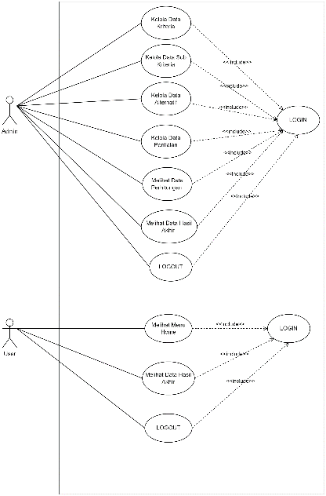
Gambar 2. Use Case Diagram

- Activity Diagram – Teknik untuk mendeskripsikan logika prosedural, proses bisnis dan aliran kerja dalam banyak kasus[15].
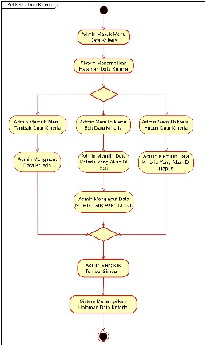
Gambar 3. Activity Diagram
- Sequence Diagram – Interaksi antar objek didalam dan di sekitar sistem berupa message yang digambarkan terhadap waktu[15].
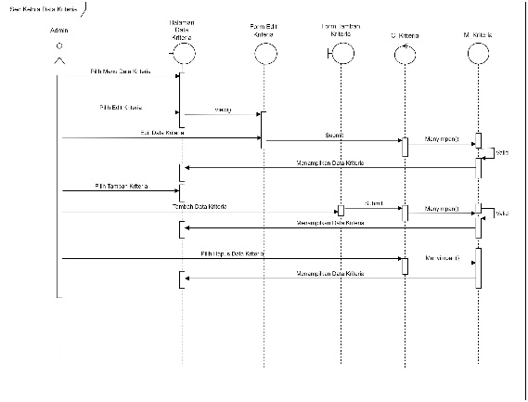
Gambar 4. Sequence Diagram
- Class Diagram – Deskripsi kelompok obyek -obyek dengan properti, perilaku dan relasi yang sama[15].
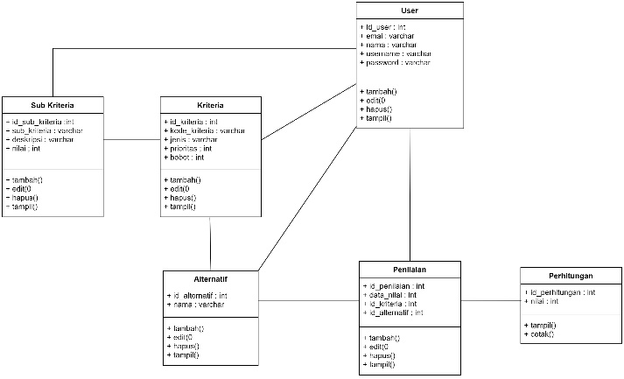
Gambar 5. Class Diagram

- Pengimplementasian menggunakan bahasa pemrograman :
- Halaman Kriteria
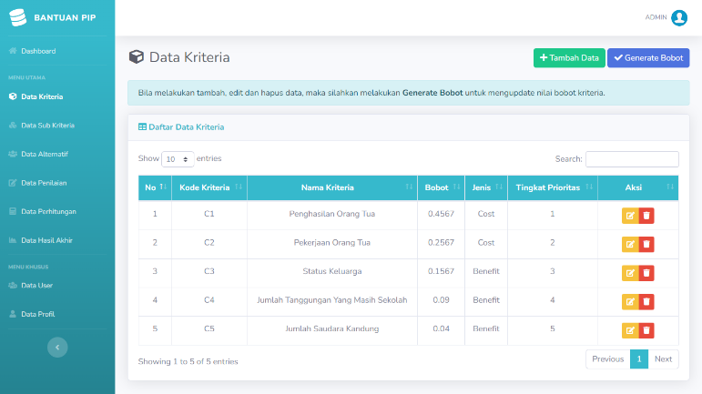
Gambar 6. Halaman Kriteria
- Halaman Sub Kriteris
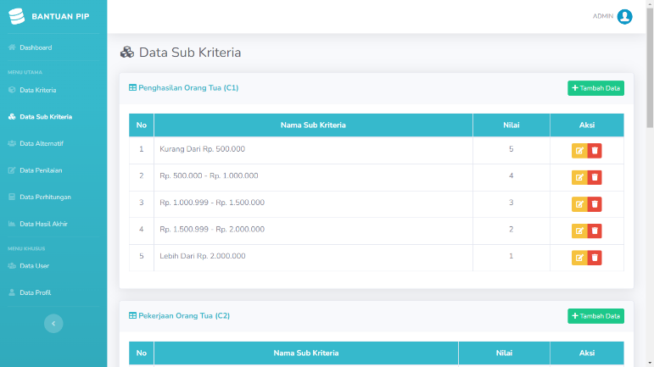
Gambar 7. Halaman Sub Kriteria
- Halaman Alternatif
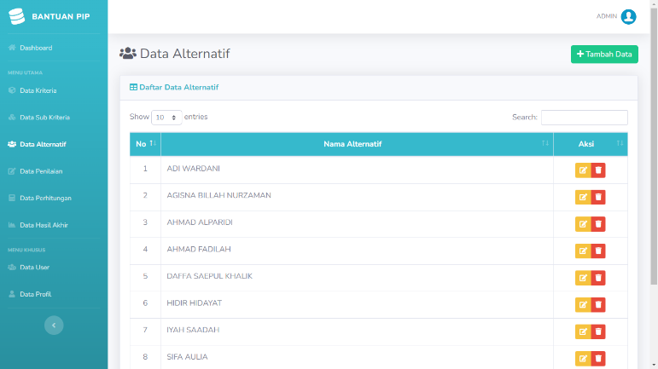
Gambar 8. Halaman Alternatif
- Halaman Hasil Akhir
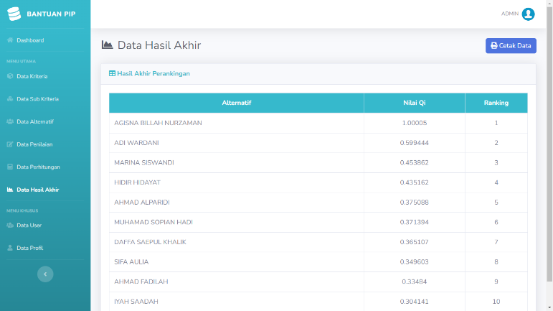
Gambar 9. Halaman HAsil Akhir

Kesimpulan
Bisa disimpulkan dari hasil penelitian yang sudah dilakukan yaitu :
- Dengan menerapkan metode Aggregated Sum Product Assesment (WASPAS) mampu memecahkan masalah yang dihadapi, memberikan hasil yang mendukung untuk pengambilan keputusan serta mempermudah pihak sekolah dalam menentukan peserta penerima bantuan Program Indonesia Pintar dengan melihat nilai tertinggi dari alternatif.
- Hasil analisis dari perhitungan menggunakan metode WASPAS ditentukan dengan 6 kriteria yaitu, penghasilan orang tua, pekerjaan orang tua, memiliki kartu jaminan, status keluarga, jumlah tanggungan yang masih sekolah dan jumlah saudara kandung.
- Penerapan metode WASPAS menghasilkan urutan dari nilai tertinggi ke nilai terendah. Nilai tertinggi merupakan calon peserta penerima bantuan yang berhak atau layak sehingga menjadi alternatif rekomendasi untuk penerima bantuan Program Indonesia Pintrar (PIP).

Ucapan terima kasih
Terima kasih kepada Bapak Apang Djafar Shieddieque, S. T, M. T selaku ketua Sekolah Tinggi Teknologi Wastukancana Purwakarta, Bapak Teguh Iman Hermanto, S.Kom, M.Kom selaku ketua Program Studi Teknik Informatika, Ibu Dede Irmayanti, S.T, M.Kom selaku dosen pembimbing I (Satu), Bapak Syariful Alam, M. Kom selaku dosen pembimbing II (Dua), Bapak Aceng Tajul Arifin, S. Ag. selaku narasumber yang telah banyak membantu penulis di SMK Islam Terpadu Minnatul Huda, Bapak Ade Tamsil dan Ibu Yeti Siti Nuraeni yang selalu mensupport anaknya dalam menyelesaikan penelitian ini, Derry Asari Nuryadi sebagai orang yang selalu direpotkan dalam penelitian ini dan seluruh rekan-rekan yang sudah membantu dalam pengerjaan penelitian ini, dari mulai memberikan support serta bantuan langsung demi selesainya penelitian ini.
Referensi
[1] J. Marlani, M. Ramadhan, M. Kom, and R. Kustini, “‘Decision Support System Dalam Menentukan Calon Penerima Kartu Indonesia Pintar (KIP) Pada SMA Negri 1 Labuhan Deli Menggunakan Metode Organization Rangement Et Syntest De Relatonnelles (ORESTE),’” Jurnal CyberTech Journal, vol. 4, no. 9, 2021, [Online]. Available: https://ojs.trigunadharma.ac.id/
[2] F. N. Yani et al., “Implementation of the Multy Attribte Utily Theory Method in the Decision Support System for Determining Smart Indonesia Program Assistance (PIP) at SDN 4 Cisalada,” 2022.
[3] PIP KEMEDIKBUD, “PIP KEMENDIKBUD,” Feb. 20, 2022. https://pip.kemdikbud.go.id/ (accessed Feb. 20, 2023).
[4] Moh. I. Dzulfadli, E. L. Amalia, and Y. Yunhasnawa, “SISTEM PENILAIAN DOSEN BERPRESTASI MENGGUNAKAN METODE WASPAS (STUDI KASUS POLITEKNIK NEGERI MALANG),” SEMINAT INFORMATIKA APLIKATIF POLINEMA (SIAP), p. 2020, 2020.
[5] D. P. Kusbianto, E. Nur Hamdana, D. Dwiki Fahreza, P. Studi Teknik Informatika, J. Teknologi Informasi, and P. Negeri Malang, “SISTEM PENDUKUNG KEPUTUSAN PRIORITAS CALON PENERIMA PROGRAM INDONESIA PINTAR PADA SISWA SEKOLAH MENENGAH PERTAMA MENGGUNAKAN METODE TOPSIS,” 2018.
[6] M. Ihsan and S. B. Laksono, “Sistem Pendukung Keputusan Untuk Peringanan Biaya Sekolah Dengan Metode WASPAS Di SMKN 6 Kota Bekasi,” 2022. [Online]. Available: https://journals.upi-yai.ac.id/index.php/ikraith-informatika/issue/archive
[7] R. F. Sinaga, R. Sundari, and S. Andani, “PENENTUAN PENERIMA KIP DENGAN MENGGUNAKAN METODE MOORA PADA SD NEGERI 124395 PEMATANG \SIANTAR,” KOMIK (Konferensi Nasional Teknologi Informasi dan Komputer), vol. Vol. 2, 2018, [Online]. Available: http://ejurnal.stmik-budidarma.ac.id/index.php/komik
[8] P. Dito, G. Utomo, and G. Leonarde, “Penerapan Metode Pembobotan ROC Dan Metode WASPAS Pada Sistem Pendukung Keputusan Seleksi Pemilihan Penerima Bantuan UKT,” 2022, doi: 10.47065/josyc.v4i1.1984.
[9] Y. Sopyan and A. D. Lesmana, “Analisis Sistem Pendukung Keputusan Penerima Beasiswa Terbaik Menerapkan Metode Weight Aggregated Sum Product Assesment (WASPAS) dengan Pembobotan Rank Order Centroid (ROC),” Technology and Science (BITS), vol. 4, no. 3, 2022, doi: 10.47065/bits.v4i3.2525.
[10] Y. Dwi Wijaya and M. Wardah Astuti, “Sistem Informasi Penjualan Tiket Wisata Berbasis Web Menggunakan Metode Waterfall,” 2019. [Online]. Available: http://www.php.net.
[11] D. Kurniawan, T. Wahyuningsih, and Fitriani, “Pengembangan Aplikasi Ujian Akhir Semester Berbasis Komputer Mata Pelajaran Matematika,” 2020.
[12] M. Puspitasari and A. Budiman, “PERANCANGAN SISTEM INFORMASI MANAJEMEN PERPUSTAKAAN MENGGUNAKAN METODE FAST (FRAMEWORK FOR THE APPLICATION SYSTEM THINKING) (STUDI KASUS : SMAN 1 NEGERI KATON),” Jurnal Teknologi dan Sistem Informasi (JTSI), vol. 2, no. 2, pp. 69–77, 2021, [Online]. Available: http://jim.teknokrat.ac.id/index.php/JTSI
[13] A. Suryadi and Y. S. Zulaikhah, “Rancang Bangun Sistem Pengelolaan Arsip Surat Berbasis Web Menggunakan Metode Waterfall (Studi kasus : Kantor Desa Karangrau Banyumas),” vol. VII, no. 1, 2019.
[14] N. M. D. Febriyanti, A. A. K. O. Sudana, and I. N. Piarsa, “Implementasi Black Box Testing pada Sistem Informasi Manajemen Dosen,” 2021.
[15] N. A. Maiyedra, “PERANCANGAN SISTEM INFORMASI PROMOSI TOUR WISATA DAN PEMESANAN PAKET TOUR WISATA DAERAH KERINCI JAMBI PADA CV. RINAI BERBASIS OPEN SOURCE,” 2019. [Online]. Available: https://ejournal.giciku.ac.id/

